Alu Wasserfangkasten kubisch ø87, 290x240x240

GRÖMO

Eigenschaften

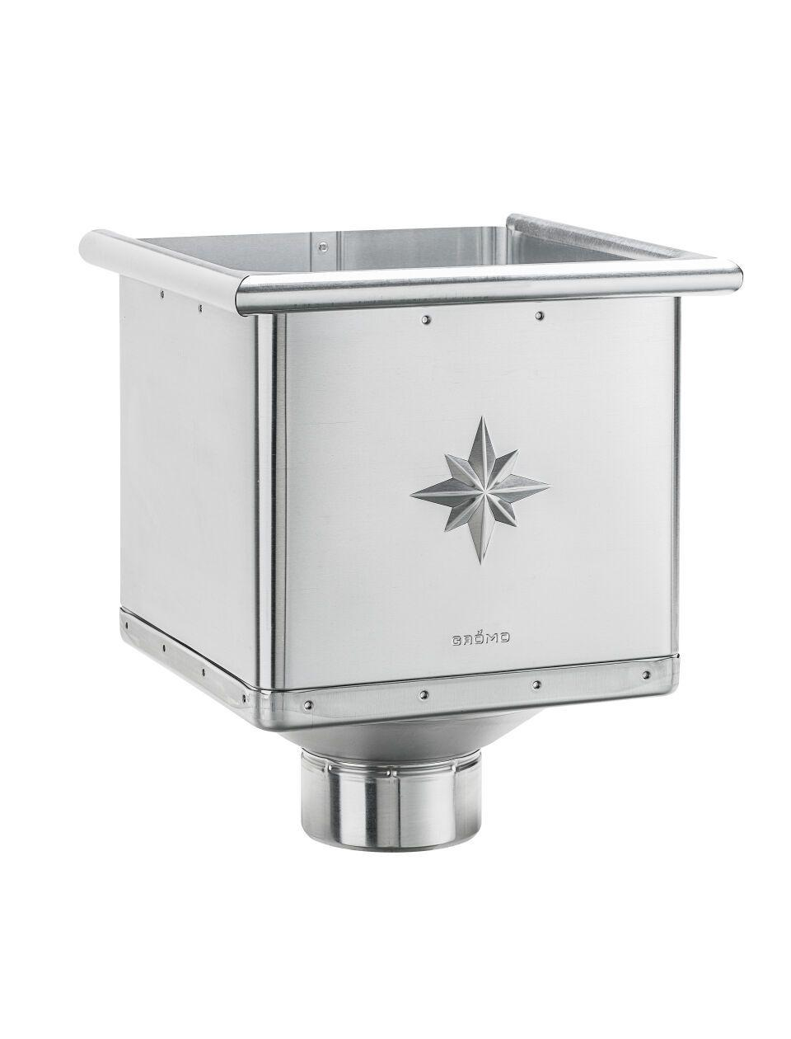

GTIN:

4043706841795

HAN:

84179

Farbton

silber

Werkstoff

Aluminium

Breite (mm)

240,00

Höhe (mm)

290,00

Länge (mm)

240,00

Nennweite DN

87,00

Hinweis

Mit Klemmfeder zur einfachen Montage